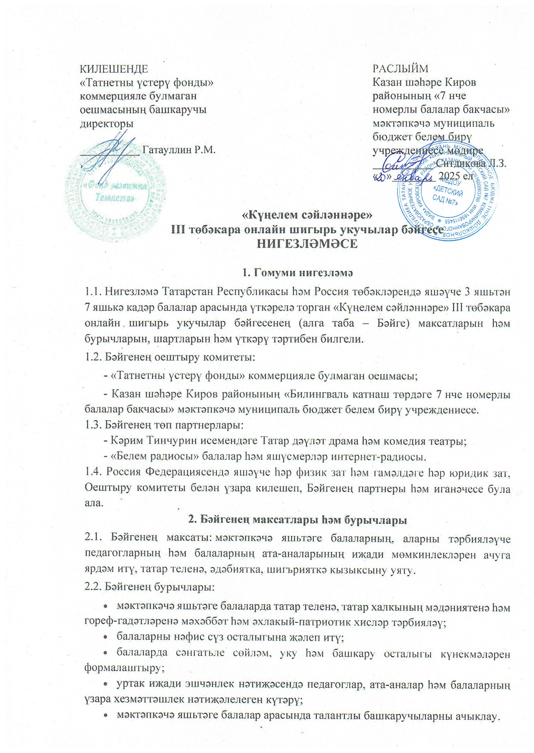

3. Бәйгедә катнашучылар
3.1. Бәйгедә түбәндәге яшь төркемнәрендә мәктәпкәчә белем оешмаларында тәрбияләнүчеләр катнаша:
- 1 нче төркем: 3 яшьтән 4 яшькә кадәр (кертеп);
- 2 нче төркем: 5 яшьтән 7 яшькә кадәр (кертеп).
3.2. Бәйге номинацияләре:
- Ялгыз башкару (соло);
- Кече форма (дуэт, трио, квартет);
- Гаилә (әти һәм бала; әни һәм бала; әти-әни һәм бала)
- Педагог һәм бала
4. Бәйге шартлары
4.1. Катнашучылар түбәндәге шартлар белән килешәләр:
- катнашучылар үзләренең балалар бакчасында эшләүче педагоглар яисә ата-аналары тарафыннан балалар өчен татар телендә иҗат ителгән шигырьне сәнгатьле итеп тәкъдим итәргә тиеш;
- 3 минутка кадәр дәвамлылыктагы чыгыш вакытында паузалар һәм кадрлар алышыну булмаска, ә бәйгедә катнашучы һәрвакыт кадрда булырга тиеш;
- әсәрнең темасына туры килерлек атрибутлар, музыкаль бизәлеш һәм башка чаралар кулланырга мөмкин;
- бер катнашучыдан бер генә гариза кабул ителә;
- бәйгегә җибәрелгән гаризалар һәм шигырь текстлары компьютерда *.doc, *.docx (Microsoft Word) һәм .odt (OpenDocument Format) форматларында кабул ителә. Текст Times New Roman шрифты белән җыела, татар клавиатурасын кулланып һәм тиешле куштырнаклар («») белән хатасыз языла (шигьри юлга салынган визиткалар, PDF һәм башка форматларда җибәрелгән эшләр кабул ителми);
- бәйгедә җиңгән очракта, катнашучы аудио һәм видеоформатларда конкурс эшләрен «Татнетны үстерү фонды» коммерцияле булмаган оешмасына караган «Белем радиосы» (https://radio.belem.ru) билингваль балалар һәм яшүсмерләр интернет-радиосы өчен кулланырга ризалыгын бирә.
5. Бәйгене үткәрү срогы һәм тәртибе
5.1. Бәйге 2025 елның 20 нче гыйнварыннан 22 нче мартка кадәр үткәрелә:
- гаризаларны кабул итү – 28 нче февральгә кадәр (кертеп);
- җиңүчеләрне билгеләү – 3 нче марттан 14 нче мартка кадәр;
- бүләкләү – 3 нче марттан 21 нче мартка кадәр.
5.2. Гариза (2 нче кушымта), шигырь тексты, шәхси мәгълүматларны эшкәртүгә килешү (1 нче кушымта), түләү турында документ (квитанция), горизонталь төшерелгән видеоматериал һәм видеоматериалга сылтама (гаризада) күрсәтеп, altyn.hyyal2025@yandex.ru электрон почта адресына җибәрелә.

6. Бәяләү критерийлары
6.1. Чыгыш 5 баллы шкала кулланып түбәндәге критерийлар буенча бәяләнә (һәр критерийга 1 дән 5 кә кадәр балл куела):
- әсәрне яттан белү дәрәҗәсе;
- башкару осталыгы;
- сөйләмнең сәнгатьлелеге һәм аңлаешлылыгы;
- әсәрнең оригиналь тәкъдим ителеше;
- чыгышның Бәйге таләпләренә туры килүе.
6.2. Гомуми бәя барлык жюри әгъзалары тарафыннан куелган баллар суммасына карап билгеләнә.
7. Жюри
7.1. Жюри составы:
- Биктова Алсу Нияз кызы, Казан шәһәре Мәгариф идарәсе башлыгы урынбасары;
- Гатауллин Раил Мәүлет улы, «Татнетны үстерү фонды» коммерцияле булмаган оешмасының учредителе һәм башкаручы директоры;
- Хисмәтова Лилия Котдус кызы, Татарстан Республикасы Мәгарифне үстерү институтының фәнни-педагогик кадрлар әзерләү бүлеге җитәкчесе, филология фәннәре кандидаты;
- Зиннәтуллин Раиф Кәримулла улы, Казан шәһәре мәгариф идарәсе методисты;
- Гилазова Альбина Мансур кызы, «Казан шәһәре муниципаль берәмлеге Башкарма комитеты мәгариф идарәсе» муниципаль казна учреждениесе милли мәгариф бүлеге җитәкчесенең Киров һәм Мәскәү районнары буенча урынбасары;
- Гәрәева Лилия Илдус кызы, Кәрим Тинчурин исемендәге Татар дәүләт драма һәм комедия театры директор урынбасары;
- Камалов Муса Рузалим улы, Габдулла Кариев исемендәге Казан Татар дәүләт яшь тамашачы театры актеры;
- Ситдикова Ләйсән Зөфәр кызы, Казан шәһәре Киров районының «7 нче номерлы балалар бакчасы» мәктәпкәчә муниципаль бюджет белем учреждениесе мөдире;
- Гыймадиева Эссана Умер кызы, Казан шәһәре Киров районының «7 нче балалар бакчасы» мәктәпкәчә муниципаль бюджет белем бирү учреждениесе мөдир урынбасары;
- Гатауллина Гөлнара Равил кызы, Казан шәһәре Киров районының «7 нче номерлы балалар бакчасы» мәктәпкәчә муниципаль бюджет белем бирү учреждениесе татар теле тәрбиячесе.
- Галеева Лилия Рәшит кызы, Казан шәһәре Киров районының «7 нче номерлы балалар бакчасы» мәктәпкәчә муниципаль бюджет белем бирү учреждениесе музыка җитәкчесе.

8. Бәйгедә җиңүчеләрне бүләкләү
8.1. Бәйгедә җиңүчеләргә I, II, III дәрәҗә дипломнар тапшырыла. Жюри тарафыннан эшләре иң яхшы дип табылган конкурсантлар, аларны әзерләгән педагоглар һәм шигырь авторлары 2025 елның март аенда бүләкләү тантанасына чакырыла. Үткәрү урыны һәм вакыты җиңүчеләрне билгеләгәннән соң хәбәр ителәчәк һәм аларга чакыру хатлары җибәреләчәк.
8.2. Дипломнар, катнашучы сертификатлары, барлык педагоглар һәм шигырь авторларына рәхмәт хатлары 2025 елның 21 нче мартыннан да соңга калмый, электрон форматта, 7 нче балалар бакчасының рәсми сайтына https://edu.tatar.ru/kirov/org6882 адресы буенча урнаштырылачак. Бәйгегә җибәрелгән шигырь текстлары QR-код аша кереп, башкаручының чыгышын карау мөмкинлеге белән, аерым җыентык булып басылып чыгачак, аларны өстәмә түләү юлы белән алу мөмкин булачак. Җиңүчеләрнең конкурс материаллары «Белем радиосы» эфирында яңгыраячак һәм сайтында урын алачак.
8.3. Бәйге нәтиҗәләре «Татнетны үстерү фонды» коммерцияле булмаган оешмасы https://tat-i.net, Казан шәһәре Киров районының «Билингваль катнаш төрдәге 7 нче балалар бакчасы» мәктәпкәчә муниципаль бюджет белем учреждениесе https://edu.tatar.ru/kirov/org6882 сайтларында һәм ВКонтакте социаль челтәрләрендә https://vk.com/tatnet, https://vk.com/club216917830 адреслары буенча хәбәр ителәчәк.
9. Финанс шартлары
9.1. Оештыру кертеме 400 сум тәшкил итә һәм 28.02.2025 дан да соңга калмый башкарыла. Әлеге сумма оештыру, тантанага әзерлек һәм үткәрү өчен тотылачак.
9.2. Түләү QR-код (3 нче кушымта) аша башкарыла.
9.3. Катнашучы катнашудан баш тарткан очракта оештыру өчен каралган түләү кире кайтарылмый.
10. Белешмә мәгълүмат
10.1. Бәйге белән бәйле бөтен сораулар буенча Telegram-чат: https://t.me/+kXpCaMSId6w1NWYy (язылу мәҗбүри), электрон почта: altyn.hyyal2025@yandex.ru

Приложение 1

Согласие на обработку персональных данных и размещение конкурсной работы

Я, ______________________________________________________________________
подтверждаю согласие на участие в III Межрегиональном онлайн-конкурсе чтецов
«Күңелем сәйләннәре»
Подтверждаю правильность изложенной в Заявке информации.
В соответствии с Федеральным законом Российской Федерации от 27.07.2006 г. 152-ФЗ «О персональных данных», даю согласие на обработку своих персональных данных в рамках организации и проведения конкурсных мероприятий, а именно:
- Разрешаю зарегистрировать в базе данных участников конкурсных мероприятий путем записи персональных данных участника;
- Разрешаю в рамках организации и проведения указанных мероприятий вести обработку персональных данных с использованием средств автоматизации или без использования таких средств;
3. Разрешаю дальнейшую передачу персональных данных в государственные органы с целью совершения действий в соответствии Законами Российской Федерации;
- Разрешаю передачу моих персональных данных и неисключительные авторские права на конкурсные работы третьим лицам (организациям), которые в соответствии с договором с Организатором Конкурса осуществляют организационные мероприятия;
- Разрешаю в рамках организации и проведения указанных конкурсных мероприятий распространение персональных данных (фото, Ф.И.О., общественная деятельность) путем размещения в Интернете, буклетах и периодических образовательных изданиях с возможностью редакторской обработки, а также в целях подготовки раздаточных материалов, листов регистрации, листов оценки работ экспертов, итоговых бюллетеней и каталогах;
- гарантирую соблюдение авторских прав при подготовке материалов, представленных на Конкурс.
При этом:
- Организатор Конкурса гарантирует обеспечение сохранности базы данных участников от несанкционированного доступа.
- Оператор Конкурса гарантирует, что персональные данные участника Конкурса будут использованы только для целей организации и проведения указанных конкурсных мероприятий.
- Согласие на обработку персональных данных действует до момента завершения совершения всех действий, связанных с организацией и проведением указанных мероприятий Конкурса в соответствии с Положением об их проведении.

Подпись_________________/_______________________ Дата _______________
Ф.И.О.

2 нче кушымта
«Күңелем сәйләннәре»
III төбәкара онлайн шигырь укучылар бәйгесенә
гариза

Катнашучы баланың исем-фамилиясе
Яшь категориясе
Номинация
Белем бирү учреждениесе (уставта язылганча, аббревиатурасыз, татар телендә)
Әзерләүче педагогның фамилиясе, исеме, атасы исеме
Шигырь авторының фамилиясе, исеме, атасы исеме
Шигырь исеме
Видеога сылтама
Катнашучы вәкиленең телефон номеры
Элемтә өчен email

Telegram-чат: https://t.me/+kXpCaMSId6w1NWYy

3 нче кушымта
Түләү өчен QR-код

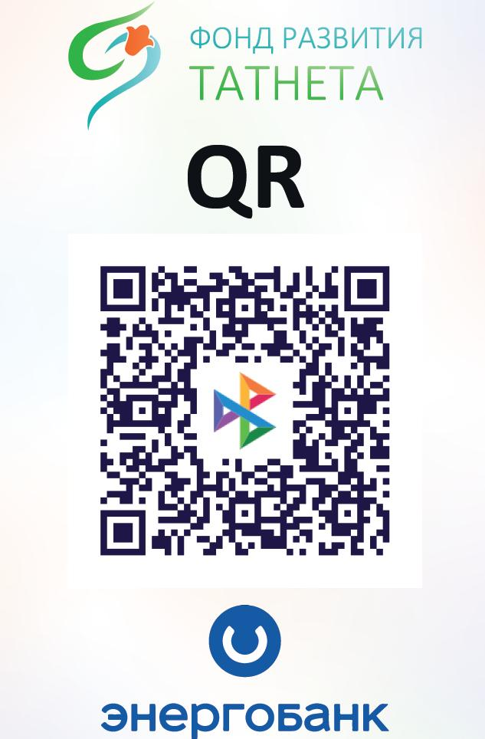

Некоммерческая организация «Фонд развития Татнета»

ИНН: 1655258490 КПП: 165501001
ОГРН: 1131600001345 ОКПО: 27858863
БИК 049205770 к/с: №30101810300000000770
р/с: 40703810500000027021 в АКБ «Энергобанк» (АО).

